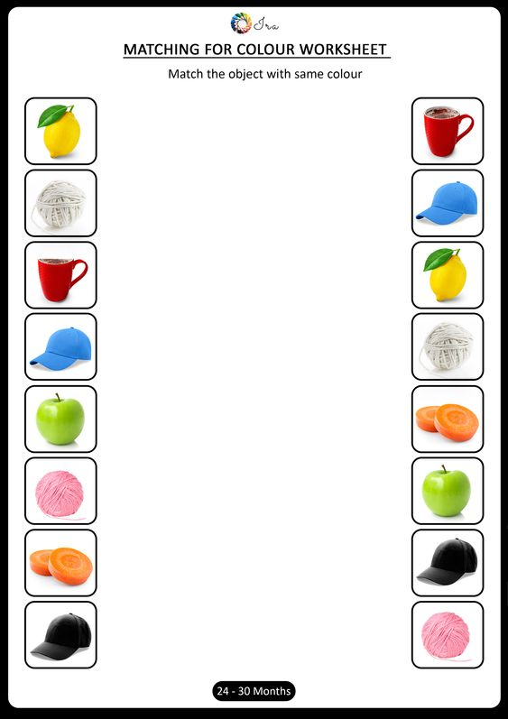
Pospájať čiarou rovnaké obrázky, obrázky pomenovať a aj farby predmetov.
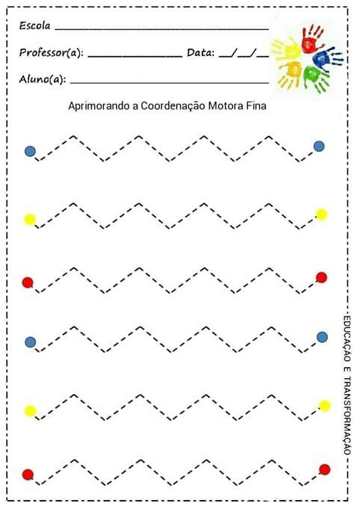

Spájať čiarkované čiarky a vytvárať čiary. Možno písať aj farbičkami. Tak sa zopakujú aj farby.
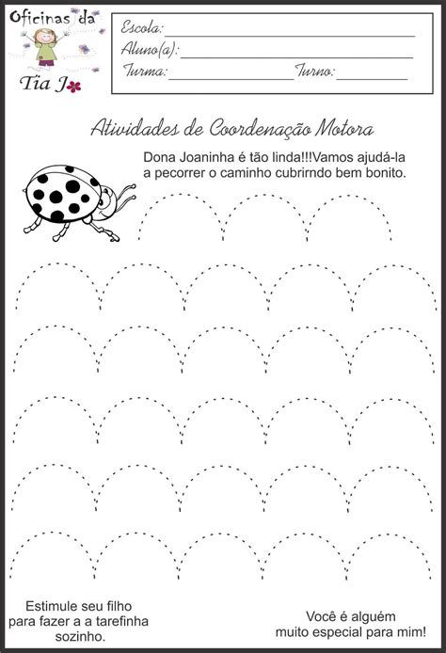

Skúsiť písať oblúky. Pomaly spájať bodky a vytvárať oblúky. Dať pozor na úchop a správne položený papier( Ruku možno otáčať , papier nie.).
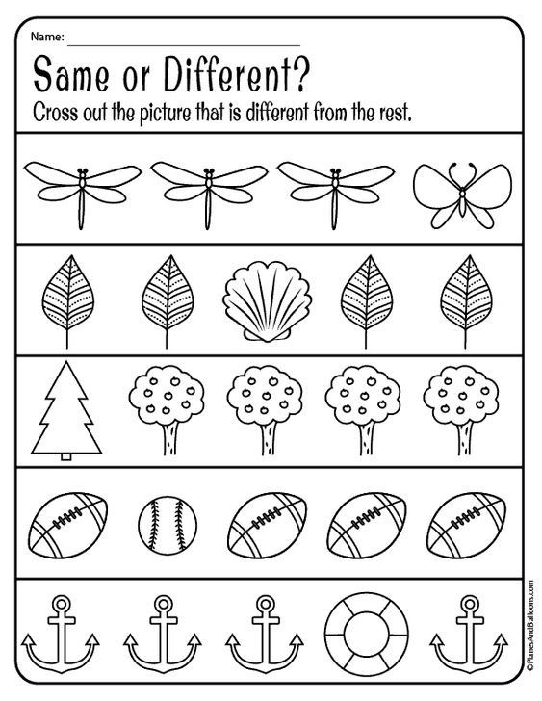
Nájdi a označ obrázok, ktorý do radu nepatrí.

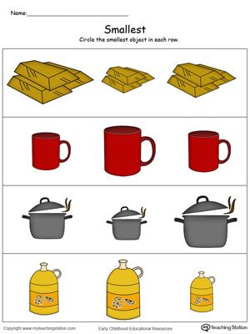
Označ postupne – najmenšie modrou farbičkou, väčšie žltou a najväčšie červenou farbičkou. Predmety na obrázkoch pomenovať.
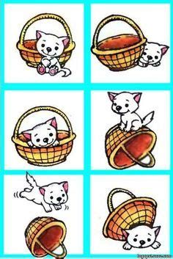
Pomenovať miesto, kde sa mačička nachádza na každom obrázku (pod, na, vedľa, pred, za, v, nad).

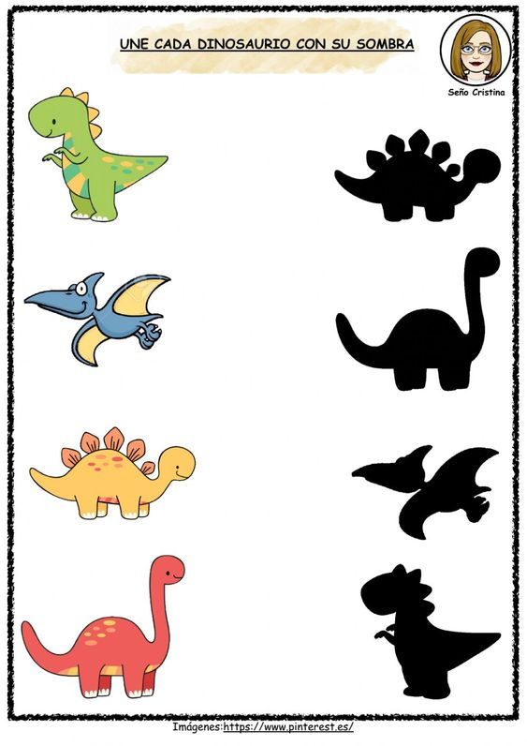

Pospájať obrázky s ich tieňmi.
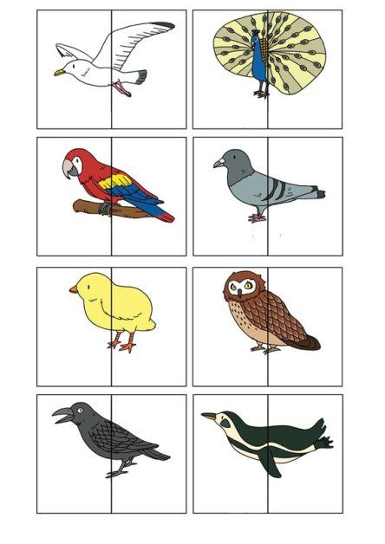
Obrázky rozstrihať na polovicu a následne pomiešať a hľadať , spájať rovnaké dvojice. Zvieratá pomenovať.
Pokračovať v upevňovaní a opakovaní predchádzajúcich pracovných listov (písanie, tvary, farby , umiestnenie v priestore).

